Скалодром в детском саду

Чтобы ловким, смелым стать
Надо скалы покорять!
И стоять всегда, везде
На спортивной высоте!

Скалолазание - это относительно молодой самостоятельный вид спорта, вышедший из альпинизма в середине 50-х годов ХХ века и заключающийся в лазании по естественному рельефу (скалы) или искусственному рельефу (скалодром).
Скалолазание развивает координацию, технику и пластику движений, тренирует силу и общую выносливость человека, т.к. задействованными оказываются большое количество групп мышц.
В проекте по обучению начальным элементам скалолазанья организация и планирование учебного процесса зависит от возраста, уровня развития детей.
Скалолазание развивает не только тело, но и логическое мышление. От того, за какой выступ ребенок зацепится, и куда поставит ногу, будет зависеть успех всего прохождения по скалодрому.
Скалолазание учит концентрировать внимание на достижении цели, вырабатывает умение быстро принимать решения в критических ситуациях. Кроме этого, оно развивает личностные качества воспитанников, учит настойчивости, целеустремленности, собранности, взаимопониманию. В условиях прохождения скалодрома, ребенок постепенно преодолевает страх высоты. Кроме того, постепенно учится спокойно решать задачи в условиях небольшого стресса.
В результате таких занятий у дошкольников развивается спокойный и уравновешенный характер, повышается степень внимания и ответственности. Воспитанники с огромным удовольствием занимаются на скалодроме, ведь для них это безопасная и очень интересная игра, позволяющая преодолевать серьезные препятствия.
К 5-7-летнему возрасту у детей появляется цикличность в движениях лазания, уточняется направление и амплитуда движений рук и ног, что дает возможность при наличии необходимого оборудования ввести в образовательный процесс дошкольного учреждения непосредственно образовательную деятельность по обучению детей элементам скалолазания.
Одним из приоритетных направлений деятельности нашего детского сада является физкультурно-оздоровительная работа, ориентированная на эффективное физическое развитие и укрепление здоровья воспитанников. Созданы прекрасные условия, направленные на обеспечение разностороннего, гармоничного физического развития дошкольников. Для ребят постоянно организуются и проводятся физкультурные досуги, спортивные состязания и праздники.
Скалолазание требует хорошей общефизической подготовки, высокого уровня всех физических качеств: выносливости, силы, гибкости, координации, быстроты реакции, умения ориентироваться на маршруте. Поэтому, начиная с первых занятий, нужно уделять большое внимание развитию этих качеств. Любое обучение в скалолазании начинается с разминки, состоящей из общеразвивающих и специальных упражнений. После короткого бега разминаются все мышцы, упражнения спецбеговые и общеразвивающие помогают размять тело ребенка. А упражнения на равновесие, прыжки, подлезании, лазаньи по скамье и шведской стенке помогают в обучении скалолазанью в качестве подводящих перед лазаньем на скалодроме (альпийской стенке). Таким образом, построение программы по физической культуре в детском саду позволяет вставлять упражнения по скалолазанию в рабочую программу как дополнительное, специальное обучение двигательной активности детей.
Большое место во всестороннем физическом развитии детей дошкольного возраста занимают игровые упражнения, а также начальные элементы различных видов спорта. Таким и является скалолазание.
При обучении скалолазанию используются специальные положения рук и ног, что обеспечивает необходимую физическую нагрузку на те группы мышц ребенка, которые не задействованы в его обычной двигательной активности, а также помогает укреплять организм ребенка с помощью его собственного веса и развивать мышление в небольших нестандартных ситуациях.
Новые игровые упражнения дают детям возможность испытать свои силы и убедиться в успешности своих действий, приучают преодолевать страх небольшой высоты, воспитывают смелость, внимательность и положительные морально-волевые качества.

Приложение № 1

Положение рук и ног
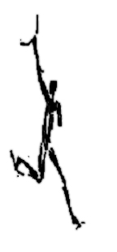
Основные приемы техники лазания в зависимости от рельефа
1) «Разножка». Это специфический прием для крутого лазания, ее используют при необходимости достать зацепку, которая находится далеко от ребенка. Корпус ребенка развернут несколько боком к стене. Внешняя нога прямая, а внутренняя нога с согнутым и опущенным вниз коленом, бедро прижато к стене Внутренняя нога стоит на внешнем ранте туфли, почти всегда сзади, корпус расположен одной стороной ближе к стене. На каждой зацепке для ног необходимо аккуратно расположить ноги, загрузить их и не изменять их положение на зацепках, чтобы не сорваться. Согнутое колено и расположение тела ближе к стене дает меньшее напряжение рукам, разгружает их. Разножка разнообразит и обогащает технику скалолазания и позволяет использовать силу бедра.
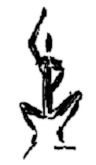
2) «Лягушка». Ноги ребенка расположены на зацепках, находящихся на одном уровне. Ребенок должен развести колени в стороны и глубоко присесть. Таз прижат к стене. Руки держатся за зацепки. В этой позе удобно отдыхать, попеременно расслабляя руки. «Лягушка» требует хорошо размятых ног и хорошей растяжки мышц и связок в тазобедренных суставах. Движение из этой позы осуществляется выпрямлением ног.
Правильный захват зацепок руками
Руки должны удобно и прочно держать зацепку. Для этого сначала мы определяем ту часть, за которую наиболее удобно держаться. На первых этапах используются зацепки с хорошей, удобной рабочей частью, т.е. те, за которые ребенок может крепко зацепиться пальцами руки. Впоследствии вводятся те зацепки, при захвате которых используются так же ладони.
В дальнейшем детям объясняется, что, если зацепки мелкие, больше нагружаются пальцы, если зацепки большие и покатые, есть возможность максимально использовать силу трения между пальцами зацепкой. На больших зацепках нужно больше нагружать ладонь и меньше — пальцы.

Приложение № 2

УПРАЖНЕНИЯ, ПОЗВОЛЯЮЩИЕ РАЗВИВАТЬ МЕЛКУЮ МОТОРИКУ РУК И ПРАВИЛЬНЫЙ ЗАХВАТ ЗАЦЕПОК РУКАМИ

Моя семья

Вот дедушка,  Вот бабушка,  Вот папочка,  Вот мамочка,  Вот деточка моя, | Поочередно загибаем пальчики к ладошке, начиная с большого. | 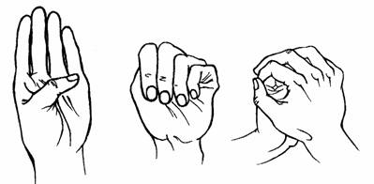
А вот и вся семья. | Второй рукой обхватываем весь кулачок.

Встали пальчики

Этот пальчик хочет спать,  Этот пальчик - прыг в кровать,  Этот пальчик прикорнул,  Этот пальчик уж заснул. | Поочередно загибаем пальцы к ладошке, начиная с мизинца. | 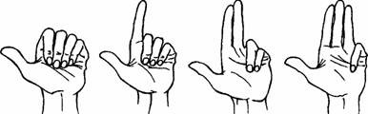
Встали пальчики - | Большим пальцем касаемся всех остальных — «будим».
«Ура!»  В детский сад идти пора | Кулачок разжимаем, широко расставив пальцы в стороны.

Гуси-гуси

- Гуси-гуси! | Прямые пальцы собраны. Кисть вращается | 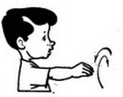
- Га-га-га! | Большой палец опускается-поднимается относительно остальных | 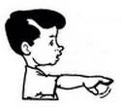
- Есть хотите? | Прямые пальцы собраны. Кисть вращается
- Да-да-да! | Большой палец опускается-поднимается относительно остальных

Савина Л.П. Пальчиковая гимнастика для развития речи дошкольников: Пособие для родителей и педагогов. — М.: ООО «Фирма «Издательство АСТ», 1999. — 48 с.

